Guía3. Informe final Proyecto APT
Asignatura Capstone

1. Informe final Proyecto APT
El objetivo de este informe es que describas los aspectos más relevantes de tu Proyecto APT. Es importante que fundamenten las decisiones que tuviste que tomar a lo largo del proceso.

A continuación, encontrarás distintos campos que deberás completar con la información solicitada, los que dan cuenta del resumen de tu proyecto APT y sus principales resultados.

Nombre del proyecto | Alerta360 - Sistema Integrado de Gestión, Monitoreo Predictivo y Despacho Operacional de Emergencias
Área (s) de desempeño(s) | El Proyecto APT se desarrolla principalmente en las áreas de desarrollo de software, gestión de bases de datos, integración de sistemas y análisis de datos enfocado en el área de emergencias de Bomberos de Chile. El proyecto considera el desarrollo de una aplicación web con arquitectura cliente-servidor, la implementación de servicios de backend, el diseño e integración de una base de datos relacional y la incorporación de herramientas de geolocalización para apoyar la coordinación de emergencias. Además, incluye un módulo de predicción de demanda mediante técnicas de aprendizaje automático, orientado a representar zonas con mayor demanda esperada a través de un mapa de calor. También se relaciona con el aseguramiento de la calidad del software, debido a las pruebas funcionales, la identificación de errores y las correcciones realizadas durante el desarrollo, además de tener que mantener la seguridad y trazabilidad siempre.
Competencias | - Diseños e implementación de arquitecturas de software distribuidas con contenedores (Docker y Docker Compose)  - Análisis y levantamiento de requerimientos: identificación de necesidades operativas y definición de funcionalidades para un sistema de apoyo a la gestión de emergencias.  - Diseño y desarrollo de aplicaciones: construcción de una solución web utilizando React, TypeScript, Python, FastAPI, Leaftlet/OSRM.  - Modelamiento y administración de bases de datos: integración de PostgreSQL para almacenar y consultar información de emergencias, recursos y compañías.  - Integración de servicios y tecnologías: comunicación entre frontend y backend mediante API REST con autenticación JWT, encriptación Bcrypt e incorporación de servicios de cartografía y rutas.  - Análisis de datos: preparación y utilización de información histórica para apoyar la predicción de demanda de emergencias.  - Pruebas y resolución de problemas: detección, análisis y corrección de errores relacionados con la sincronización de estados, persistencia y funcionamiento de los módulos.  - Trabajo colaborativo: coordinación de tareas, integración de componentes desarrollados por distintos integrantes y control de cambios para conservar la estabilidad del sistema.

Contenidos del informe final
1. Relevancia del proyecto APT | El proyecto Alerta360 surge de la necesidad de contar con herramientas tecnológicas que faciliten la visualización de emergencias, la coordinación de recursos y el apoyo a la toma de decisiones en contextos donde el tiempo de respuesta es un factor relevante.  La gestión de emergencias requiere disponer de información actualizada sobre la ubicación de los incidentes, los vehículos disponibles, las compañías de Bomberos y el estado operacional de las unidades desplegadas. Cuando esta información se encuentra dispersa o no está suficientemente integrada, pueden generarse dificultades para visualizar la situación general y realizar un seguimiento oportuno de los recursos.  Alerta360 aborda esta necesidad mediante el desarrollo de un prototipo de plataforma web que concentra información operacional en una sola interfaz y permite representar geográficamente emergencias y recursos.  El proyecto se sitúa en el contexto de las comunas de Valparaíso y Viña del Mar, Región de Valparaíso, Chile. Este territorio presenta características geográficas y urbanas particulares, como sectores de cerros, áreas de alta densidad urbana, vías de conexión entre distintas zonas y sectores de interfaz urbano-forestal. Estas condiciones hacen relevante considerar la ubicación de los incidentes y las distancias entre los cuarteles y los lugares donde se requiere asistencia. La solución fue concebida como un prototipo académico orientado al contexto de coordinación de Bomberos, sin representar un sistema institucional oficialmente implementado.  Los principales usuarios considerados son operadores de centrales de coordinación, personal encargado del despacho, administradores del sistema y usuarios autorizados para consultar información operacional. De manera indirecta, el proyecto podría aportar beneficios a las comunidades atendidas, al explorar herramientas que apoyen una mejor organización de la información y de los recursos disponibles.  El principal aporte de Alerta360 consiste en integrar distintas funcionalidades de apoyo operacional en un mismo entorno digital. La plataforma permite registrar y visualizar emergencias, consultar recursos asociados a compañías, representar su ubicación en un mapa, calcular rutas de desplazamiento y realizar seguimiento del estado de las unidades durante una atención. Asimismo, incorpora mecanismos para visualizar información predictiva sobre demanda esperada de emergencias. Este componente busca complementar la respuesta reactiva con una perspectiva de análisis anticipado, utilizando datos históricos y variables temporales y climáticas.  Desde la perspectiva profesional, el proyecto permite aplicar conocimientos de desarrollo de software, bases de datos, integración de servicios y análisis de información a una problemática de relevancia social. Su valor debe entenderse como el de un prototipo funcional y académico. No se ha demostrado mediante pruebas operacionales reales que reduzca los tiempos de respuesta de Bomberos, pero sí constituye una propuesta tecnológica que permite estudiar y validar funcionalidades de apoyo a la coordinación.
2. Objetivos | Objetivo general  Desarrollar un prototipo de sistema web inteligente que apoye la gestión y coordinación de emergencias de Bomberos mediante la integración de información operacional, geolocalización de recursos, seguimiento de estados y herramientas de análisis predictivo de demanda.  Objetivos específicos  1. Diseñar e implementar una plataforma web de gestión operacional. Desarrollar una interfaz que permita visualizar emergencias, recursos disponibles, información de las compañías y antecedentes relevantes para apoyar la toma de decisiones.  2. Integrar una base de datos relacional. Utilizar PostgreSQL como fuente de información para el registro y consulta de emergencias, recursos y compañías, evitando depender exclusivamente de datos simulados definidos en el frontend.  3. Implementar el seguimiento del ciclo de atención de emergencias. Representar los cambios de estado asociados al despacho, desplazamiento, llegada al incidente, atención y retorno de las unidades, manteniendo coherencia entre la interfaz y los datos almacenados.  4. Incorporar servicios de información geográfica y cálculo de rutas. Integrar mapas interactivos y rutas calculadas mediante OSRM para visualizar la ubicación y desplazamiento estimado de los recursos.  5. Desarrollar funcionalidades de análisis predictivo. Incorporar un módulo de predicción de demanda de emergencias y su representación en un mapa de calor, utilizando información histórica y variables relevantes.  6. Validar y mejorar el funcionamiento de la solución. Realizar pruebas funcionales, corregir problemas detectados e integrar componentes adicionales, procurando mantener la estabilidad del sistema.
3. Metodología | Metodología utilizada y fases del proyecto:  - Metodología ágil (Scrum): Desarrollo organizado en Sprints de 2 semanas gestionados desde un Product Backlog en GitHub Projects para lograr entregas incrementales y funcionales.  - Levantamiento y diseño: Definición de requerimientos de despacho y especificación del contrato de la API en OpenAPI / Swagger UI.  - Backend y analítica: Desarrollo de endpoints en FastAPI (seguridad JWT y roles RBAC) junto al entrenamiento y validación de los modelos predictivos en scikit-learn.  - Frontend y geolocalización: Construcción de la interfaz en React + Vite integrada con mapas en Leaflet y motor de ruteo OSRM.  - Validación y control: Flujo de versiones en Git por ramas funcionales, gestión de entorno con .env.example y sincronización de estado en memoria (/state).  Pertinencia para cumplir los objetivos:  - Adaptabilidad ante la complejidad: Scrum permitió iterar rápidamente sobre la interfaz y el dashboard a medida que se calibraron los hiper parámetros de los modelos predictivos y se probaban las respuestas de la API.  El proyecto se desarrolló mediante una metodología ágil Scrum, en donde el desarrollo es organizado a través de Sprints gestionados a través de Trello y Github.  Este enfoque permitió avanzar por componentes, identificar errores durante la implementación y realizar ajustes progresivos sin tener que reconstruir la totalidad del sistema cada vez que surgía una nueva necesidad.  Etapa 1. Análisis de necesidades y definición del alcance  Se identificaron las funcionalidades principales que debía contener la solución, entre ellas la visualización de emergencias, el manejo de recursos, la representación geográfica de compañías, la asignación de unidades y la incorporación de información predictiva.  Se delimitó el alcance del sistema como un prototipo académico de apoyo a la coordinación solamente a Bomberos de Chile, sin reemplazar los procedimientos operacionales de una institución real.  Etapa 2. Diseño de la arquitectura  Se estableció una arquitectura cliente-servidor, separando las responsabilidades de la interfaz, la lógica de negocio y la persistencia de información. Para el frontend se utilizó React con TypeScript y Vite. Para el backend se empleó Python con FastAPI, mientras que PostgreSQL se incorporó como sistema de gestión de base de datos relacional. También se consideraron herramientas complementarias, como Leaflet y OpenStreetMap para cartografía, y OSRM para calcular rutas por calles.  Etapa 3. Desarrollo de las funcionalidades operacionales  Se implementaron las interfaces destinadas a visualizar emergencias, recursos y compañías, junto con funciones de recomendación y asignación de unidades. Posteriormente se trabajó en el ciclo de atención de las emergencias y los cambios de estado de los vehículos, incluyendo el recorrido hacia el incidente y el regreso al cuartel.  Etapa 4. Integración de la base de datos  Se conectaron las funcionalidades principales del frontend con los servicios del backend, permitiendo obtener información desde PostgreSQL. Esta etapa implicó revisar la estructura de los datos, adaptar las consultas y sincronizar los estados mostrados en pantalla con los registros persistidos en la base de datos.  Etapa 5. Integración cartográfica y predictiva  Se incorporaron mapas interactivos, visualización de posiciones y cálculo de rutas mediante un servicio OSRM ejecutado en Docker. En paralelo, se desarrollaron componentes orientados al análisis de demanda y su representación mediante un mapa de calor. El módulo predictivo forma parte del prototipo, mientras que la consolidación completa del histórico, los modelos y sus predicciones en PostgreSQL se encuentra como trabajo pendiente de integración.  Etapa 6. Pruebas y correcciones  Se realizaron pruebas durante el desarrollo para comprobar las transiciones de estados, la actualización de información y el comportamiento de las unidades en el mapa. Estas pruebas permitieron detectar problemas, aplicar correcciones y revisar nuevamente las funcionalidades afectadas.  La metodología ágil fue pertinente porque el proyecto integra varias tecnologías y componentes interdependientes. Trabajar por incrementos facilitó incorporar PostgreSQL sin sustituir toda la aplicación original, corregir problemas específicos del ciclo de emergencias y fusionar funcionalidades visuales y de soporte desarrolladas en otra versión del proyecto. Además, permitió obtener avances funcionales y mantener la posibilidad de validar cada componente a pesar de continuar con nuevas integraciones.
4. Desarrollo | Las principales tareas que se realizaron fueron:  - Desarrollo de la interfaz web  Se construyó una interfaz de usuario con React y TypeScript, organizada en apartados para consultar información del sistema. Entre sus componentes se encuentran el Dashboard, la gestión de emergencias, los recursos, el historial, los reportes y las funciones de soporte incorporadas durante la evolución del proyecto. También se trabajó en aspectos de presentación visual, como temas claro y oscuro, menú lateral, tarjetas informativas, tablas y elementos gráficos de identidad para Alerta360.}  - Implementación del backend  Se utilizó FastAPI para exponer servicios que conectan la aplicación web con las funcionalidades del sistema. El backend administra consultas y operaciones relacionadas con información operacional, autenticación y acceso a servicios complementarios. Se incorporó autenticación basada en tokens y una diferenciación de permisos, principalmente entre usuarios con funciones administrativas y usuarios de visualización.  - Integración de PostgreSQL  Una de las actividades más relevantes fue reemplazar la dependencia de recursos definidos directamente en el frontend por consultas al backend, utilizando información almacenada en PostgreSQL. Esto permitió que la visualización de unidades y compañías estuviera vinculada a registros persistentes. También se incorporaron operaciones para actualizar los estados de las emergencias y las posiciones y estados radiales de los recursos.  - Gestión del ciclo de emergencias  Se trabajó en la transición de estados de las emergencias, considerando su registro, asignación, atención y finalización. En paralelo, los vehículos utilizan estados operacionales representados por códigos radiales:  - 6-0: disponible en cuartel.  - 6-3: en trayecto hacia la emergencia.  - 6-7: en el lugar del incidente.  - 6-8: regresando al cuartel.  - 6-9: fuera de servicio.  El funcionamiento del prototipo contempla la salida de una unidad, su llegada al incidente, la permanencia durante la atención y el retorno a su compañía.  - Mapas y cálculo de rutas  Se integraron mapas interactivos con Leaflet y cartografía de OpenStreetMap para representar gráficamente emergencias, unidades y cuarteles. Además, se incorporó OSRM mediante Docker para obtener recorridos por calles, en lugar de depender únicamente de distancias en línea recta. La representación del movimiento de los vehículos permitió mejorar la visualización del ciclo operacional.  - Predicción de demanda y mapa de calor  Se desarrollaron componentes que permiten trabajar con información histórica, variables temporales y climáticas, y resultados estimados de demanda por zona. El sistema contempla la visualización de estas estimaciones mediante un mapa de calor, con el propósito de facilitar la identificación de sectores donde podría concentrarse mayor demanda de atención. El conjunto histórico preparado para el proyecto contiene datos sintéticos de entrenamiento. La integración completa de estos registros, las métricas de los modelos y las predicciones persistidas en PostgreSQL continúa pendiente y no se considera un resultado finalizado de esta etapa.  - Tickets, soporte y reportes  Durante la evolución del proyecto se fusionaron componentes de una versión anterior para incorporar funcionalidades de soporte y mejorar la presentación visual. El módulo de Tickets permite representar solicitudes de asistencia, seguimiento de estados y respuestas. En la implementación de origen, esta información se mantiene en memoria del frontend; por tanto, todavía no constituye un sistema de tickets con persistencia multiusuario en PostgreSQL. El apartado de Reportes incorpora indicadores basados en las actividades registradas durante la sesión de uso.  Una de las principales dificultades fue mantener la coherencia de la información entre el frontend, el backend y PostgreSQL. Durante las pruebas se detectaron situaciones en las cuales un vehículo podía permanecer visualmente en estado de regreso o una emergencia continuaba activa en la base de datos después de finalizar su atención. También fue necesario revisar la actualización periódica de recursos, ya que la sincronización de información podía interferir con los cambios de estado locales.  Otra dificultad estuvo relacionada con la integración de componentes provenientes de versiones distintas de Alerta360. Una versión utilizaba recursos precargados, mientras que la versión actual obtenía la información desde PostgreSQL. Esto obligó a realizar una integración selectiva para evitar retrocesos funcionales. El uso de distintas tecnologías, como React, FastAPI, PostgreSQL y Docker, también implicó coordinar configuraciones, rutas de conexión y servicios.  Entre los principales facilitadores se encuentran la separación entre frontend y backend, el uso de tecnologías ampliamente documentadas y la posibilidad de probar los componentes de manera independiente. La estructura modular del sistema permitió localizar problemas, realizar cambios puntuales y mantener funcionalidades ya implementadas. Asimismo, el trabajo colaborativo permitió distribuir responsabilidades e incorporar funcionalidades desarrolladas por distintos integrantes, como los módulos de soporte, Tickets, Reportes y elementos visuales. La posibilidad de comparar versiones del código y conservar respaldos facilitó la integración de estos componentes.  Para abordar los problemas detectados se realizaron los siguientes ajustes:  - Incorporación de consultas a PostgreSQL para obtener recursos y compañías, evitando utilizar una flota fija como fuente operacional.  - Implementación y corrección de actualizaciones de estado de las emergencias en el backend.  - Corrección del retorno de los vehículos, incluyendo su transición al estado disponible al llegar al cuartel.  - Ajustes en la sincronización periódica de recursos para evitar que las actualizaciones del servidor sobrescribieran indebidamente estados del ciclo operacional.  - Integración de rutas OSRM y revisión de su representación en el mapa.  - Implementación de la sección tickets/reportes para reportar problemas o recomendar alguna posible función
5. Evidencias | El repositorio de Github y nuestro tablero en Trello ayudarán como representacion de evidencia de nuestro proyecto, en estas dos evidencias se pueden encontrar cada avance realizado por cada integrante del equipo, que es lo que llevamos, lo que nos falta e información general del proyecto.  - Tablero de Trello: https://trello.com/b/5twV1x8e/alerta-360  - Repositorio Github: https://github.com/Ratipok22/Alerta360  Además estas capturas de pantalla también ayudarán con las evidencias del proyecto en su estado actual de sus principales componentes: 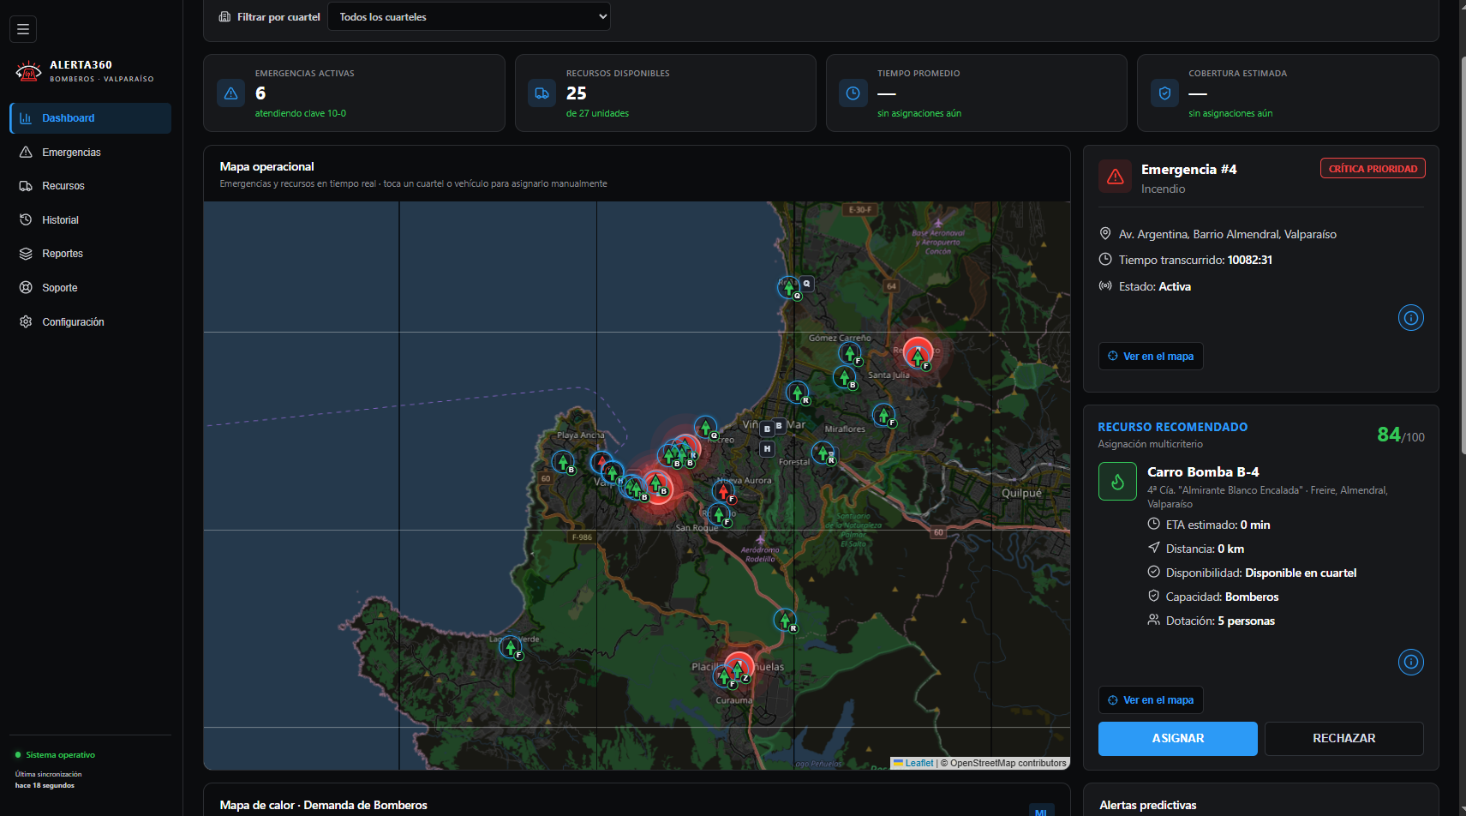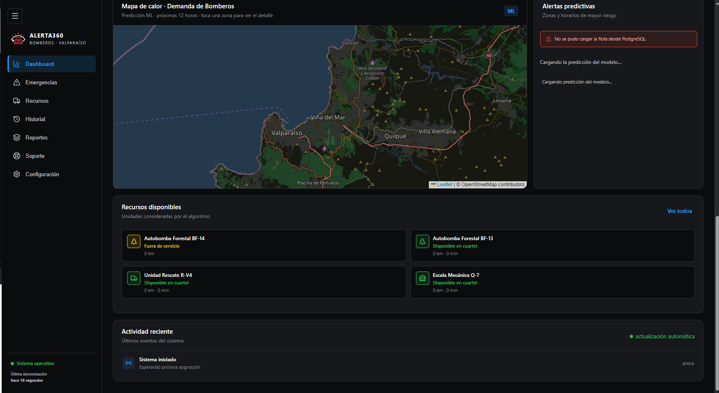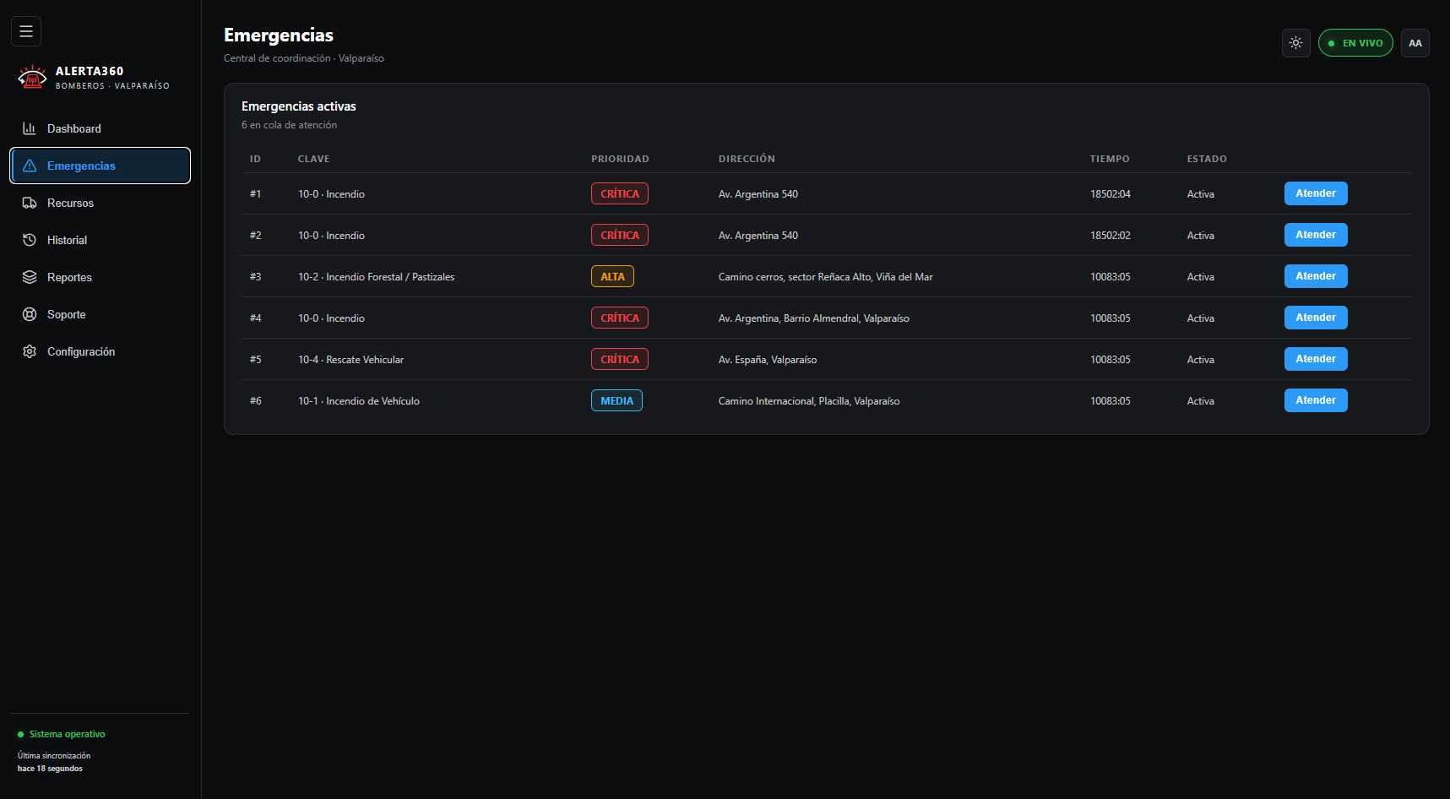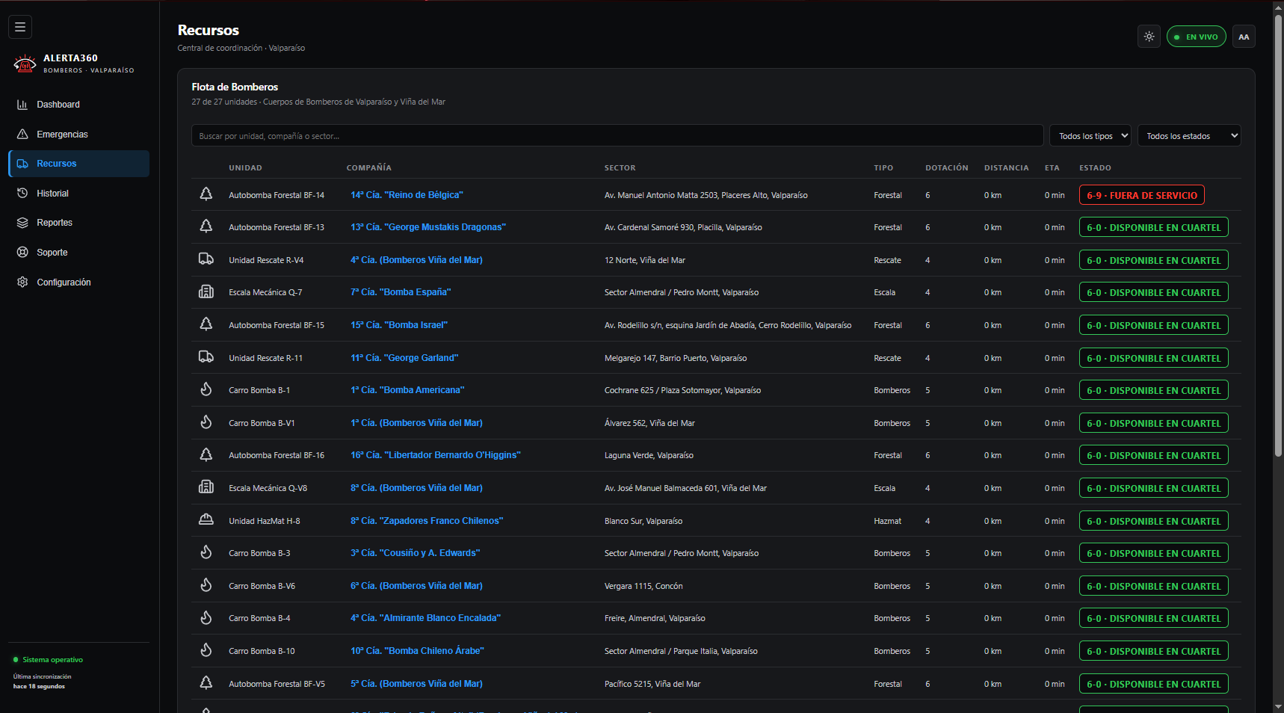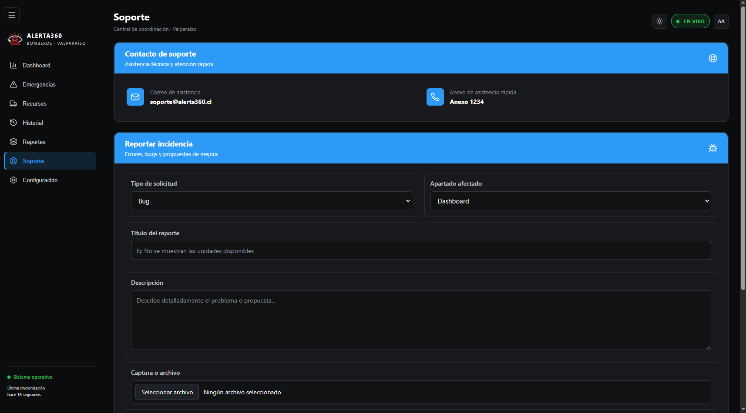
6. Intereses y proyecciones profesionales | Reflexión sobre el aporte del Proyecto APT al desarrollo de los intereses profesionales  El desarrollo de Alerta360 permitió a los tres integrantes fortalecer conocimientos técnicos, adquirir experiencia en el desarrollo de un sistema informático y reconocer distintas áreas de especialización profesional. Si bien cada integrante asumió responsabilidades diferentes, el trabajo colaborativo permitió comprender la importancia de integrar correctamente el frontend, el backend, las bases de datos y los módulos complementarios para construir una solución funcional.  A continuación, se presenta la reflexión individual de cada integrante respecto de los aprendizajes obtenidos y su relación con sus intereses profesionales.  Benjamín Saavedra: Mi participación en Alerta360 se centró principalmente en el desarrollo del frontend operacional, incluyendo las vistas de Recursos y Emergencias, el mapa interactivo y el Dashboard, junto con las restricciones de acceso según el rol de cada usuario. Esta experiencia me permitió fortalecer mis conocimientos en React, TypeScript y desarrollo de interfaces web, además de comprender la importancia de diseñar sistemas que presenten información de manera clara, organizada y oportuna. Uno de los aprendizajes más relevantes fue considerar las necesidades de los usuarios durante el diseño de la interfaz. En un sistema de apoyo a la coordinación de emergencias, la información debe ser fácil de interpretar, ya que los operadores pueden necesitar tomar decisiones en tiempos reducidos. También aprendí a enfrentar dificultades relacionadas con la integración entre frontend y backend, especialmente cuando los servicios de rutas, la persistencia de datos o las respuestas de la API experimentaban modificaciones durante el desarrollo. Gracias a este proyecto, pude reforzar mi interés por el desarrollo de software, principalmente en la creación de aplicaciones web, interfaces interactivas y sistemas que requieren mostrar información actualizada.  Alexsander Aravena: Mi participación en el proyecto estuvo enfocada en el desarrollo del backend y la implementación de los componentes relacionados con la seguridad, la persistencia de información y la predicción de demanda. Durante esta etapa trabajé con FastAPI, implementando mecanismos de autenticación mediante JWT y Bcrypt, así como controles de acceso basados en roles. También participé en la migración de los módulos de Emergencias y Operaciones desde un almacenamiento temporal en memoria hacia PostgreSQL 16, utilizando migraciones con Alembic y servicios organizados mediante Docker Compose. Además, desarrollé actividades relacionadas con el entrenamiento y la validación de modelos de Machine Learning utilizando scikit-learn, con el propósito de generar estimaciones de demanda de emergencias. Esta experiencia me permitió comprender que el desarrollo backend requiere mantener una estructura organizada, definir contratos claros entre los componentes y asegurar la consistencia de los datos. Uno de mis principales aprendizajes fue reconocer la importancia de contar con procesos reproducibles, esquemas de datos versionados y mecanismos de validación para integrar correctamente los modelos predictivos con los demás servicios. El proyecto fortaleció mi interés por el desarrollo backend, la arquitectura de software, las bases de datos y la inteligencia artificial aplicada a la resolución de problemas.  Bruno Molina: Mi participación en Alerta360 estuvo orientada principalmente al desarrollo del módulo de Soporte y Tickets, incluyendo el diseño del rol de soporte, la creación y clasificación de solicitudes, el seguimiento de estados y la comunicación entre usuarios y personal de asistencia. También participé en la incorporación de mejoras visuales destinadas a mantener una interfaz coherente con el resto del sistema y facilitar su utilización. El desarrollo de este módulo me permitió fortalecer mis conocimientos de programación frontend, diseño de interfaces y resolución de problemas, especialmente al trabajar en funcionalidades que inicialmente no formaban parte de mis responsabilidades principales. Uno de los aspectos más importantes de esta experiencia fue aprender a adaptar mis conocimientos a nuevas necesidades del proyecto y comprender cómo un módulo de soporte debe integrarse con los demás componentes de una aplicación. Asimismo, reconocí la importancia de mantener una comunicación clara entre los usuarios y los encargados de resolver incidencias, permitiendo organizar las solicitudes y facilitar su seguimiento. Gracias a esta experiencia, pude ampliar mis intereses profesionales hacia el desarrollo de aplicaciones web, el diseño de interfaces, la experiencia de usuario y la implementación de funcionalidades de soporte y mantenimiento de software.  Proyecciones laborales a partir del Proyecto APT  Los conocimientos adquiridos durante el desarrollo de Alerta360 permitieron identificar áreas profesionales en las cuales cada integrante desea continuar perfeccionándose.  Benjamín Saavedra: A partir de mi experiencia en el proyecto, me gustaría continuar profundizando en el desarrollo frontend y la construcción de aplicaciones web interactivas. Me interesa especialmente el diseño de interfaces que permitan visualizar información de manera clara, trabajar con datos actualizados y facilitar la interacción de los usuarios con sistemas complejos. En el ámbito laboral, me proyecto participando en equipos de desarrollo de software, principalmente en funciones relacionadas con programación frontend, integración de servicios y diseño de soluciones digitales orientadas a mejorar procesos. También considero importante seguir perfeccionando mis conocimientos en pruebas de aplicaciones, optimización de interfaces y desarrollo de sistemas que deban mantenerse estables frente a cambios en los servicios que utilizan.  Alexsander Aravena: Mi proyección profesional está orientada a continuar especializándome en desarrollo backend, arquitectura de software, bases de datos e inteligencia artificial. Me gustaría profundizar en el diseño de servicios escalables, la administración de información, la seguridad de aplicaciones y la implementación de modelos predictivos que puedan integrarse con sistemas reales. En el ámbito laboral, me interesa participar en proyectos que requieran desarrollar APIs, diseñar arquitecturas tecnológicas y construir soluciones basadas en datos. También considero importante seguir fortaleciendo mis competencias en automatización de pruebas, despliegue de aplicaciones, gestión de bases de datos y procesos de Machine Learning, con el propósito de desarrollar sistemas más confiables y mantenibles.  Bruno Molina: A partir de mi participación en Alerta360, me gustaría continuar profundizando en el desarrollo frontend, el diseño de interfaces y la experiencia de usuario. El trabajo realizado en el módulo de Soporte y Tickets despertó mi interés por desarrollar aplicaciones que faciliten la interacción entre usuarios y equipos técnicos, permitiendo administrar solicitudes, resolver incidencias y mejorar los procesos de atención. En el ámbito laboral, me proyecto participando en el desarrollo y mantenimiento de aplicaciones web, especialmente en funciones relacionadas con la creación de componentes visuales y funcionalidades centradas en las necesidades de los usuarios. También me interesa ampliar mis conocimientos en desarrollo backend, persistencia de información y pruebas automatizadas, para participar de manera más completa en las distintas etapas del desarrollo de software.  Reflexión y proyección grupal  Como equipo, el desarrollo de Alerta360 nos permitió comprender la importancia del trabajo colaborativo y de la coordinación entre distintas áreas de desarrollo. Durante la segunda fase del proyecto fue necesario integrar simultáneamente funcionalidades del backend, la base de datos, el modelo predictivo, el frontend operacional y el módulo de Soporte y Tickets. Esto representó un desafío, ya que cada componente debía funcionar correctamente sin afectar el trabajo desarrollado por los demás integrantes.  Uno de nuestros principales aprendizajes fue la importancia de priorizar la estabilidad del sistema, mantener una comunicación constante y realizar integraciones progresivas. También comprendimos que la planificación inicial puede requerir modificaciones cuando surgen dificultades técnicas. En nuestro caso, fue necesario dedicar mayor atención a la persistencia de datos, la sincronización de estados y la integración de componentes antes de continuar desarrollando nuevas funcionalidades.  Como proyección para la siguiente fase del proyecto, consideramos importante fortalecer las pruebas automatizadas, completar la persistencia en PostgreSQL de los módulos pendientes y mejorar la integración entre los distintos componentes.  En el ámbito profesional, esta experiencia nos permitió reconocer que el desarrollo de software requiere tanto competencias técnicas especializadas como habilidades de comunicación, organización, adaptación y resolución de problemas.

